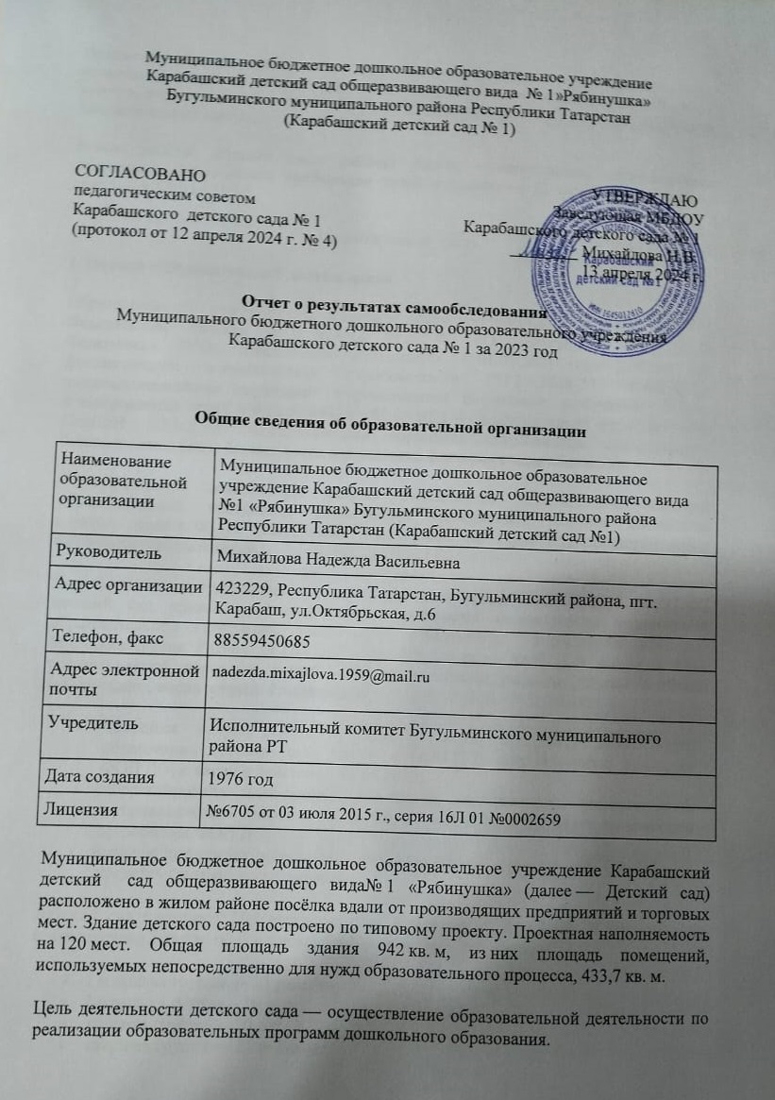

Аналитическая часть
I. Оценка образовательной деятельности
Образовательная деятельность в детском саду организована в соответствии с Федеральным законом от 29.12.2012 № 273-ФЗ «Об образовании в Российской Федерации», ФГОС дошкольного образования. С 01.01.2021 года Детский сад функционирует в соответствии с требованиями СП 2.4.3648-20 «Санитарно-эпидемиологические требования к организациям воспитания и обучения, отдыха и оздоровления детей и молодежи», а с 01.03.2021 — дополнительно с требованиями СанПиН 1.2.3685-21 «Гигиенические нормативы и требования к обеспечению безопасности и (или) безвредности для человека факторов среды обитания».
Образовательная деятельность ведется на основании утвержденной основной образовательной программы дошкольного образования, которая составлена в соответствии с ФГОС дошкольного образования, санитарно-эпидемиологическими правилами и нормативами.
Для выполнения требований норм Федерального закона от 24.09.2022 № 371-ФЗ детский сад провел организационные мероприятия по внедрению федеральной образовательной программы дошкольного образования, утвержденной приказом Минпросвещения России от 25.11.2022 № 1028 (далее — ФОП ДО), в соответствии с утвержденной дорожной картой. Для этого создали рабочую группу в составе заведующего, воспитателей. Результаты:
- утвердили новую основную образовательную программу дошкольного образования детского сада (далее — ООП ДО), разработанную на основе ФОП ДО, и ввели в действие с 01.09.2023;
- скорректировали план-график повышения квалификации педагогических и управленческих кадров и запланировали обучение работников по вопросам применения ФОП ДО;
- провели информационно-разъяснительную работу с родителями (законными представителями) воспитанников.
Детский сад посещают 100 воспитанников в возрасте от 2 до 7 лет. В детском саду сформировано 5 групп общеразвивающей направленности. Из них:
- 1 младшая группа — 23 ребенка;
- 2 младшая группа – 16 детей
- средняя группа — 20 детей;
- старшая группа — 21 ребёнок;
- 1 подготовительная к школе группа — 20 детей.
Воспитательная работа
С 01.09.2021 детский сад реализует рабочую программу воспитания и календарный план воспитательной работы, которые являются частью основной образовательной программы дошкольного образования.
За 2,5 года реализации программы воспитания родители выражают удовлетворенность воспитательным процессом в детском саду, что отразилось на результатах анкетирования, проведенного 20.12.2023. Вместе с тем, родители высказали пожелания по введению мероприятий в календарный план воспитательной работы детского сада, например — проводить осенние и зимние спортивные мероприятия на открытом воздухе совместно с родителями. Предложения родителей будут рассмотрены и при наличии возможностей детского сада включены в календарный план воспитательной работы на второе полугодие 2024 года.
Воспитательная работа строится с учетом индивидуальных особенностей детей, с использованием разнообразных форм и методов, в тесной взаимосвязи воспитателей, специалистов и родителей. Детям из неполных семей уделяется большее внимание в первые месяцы после зачисления в Детский сад.
Дополнительное образование
В детском саду в 2023 году дополнительные общеразвивающие программы реализовались по двум направлениям: художественному и физкультурно-оздоровительному. Источник финансирования: средства бюджета. Подробная характеристика — в таблице.
№ | Наименование программы | Форма организации | Возраст | Год, количество воспитанников |  | Бюджет | За плату
 |  |  |  | 2022 | 2023 | Бюджет | За плату
1 | Умный ход | Кружок | 6-7 лет | 15 | 15 | + | -
2 | ЛЕГО | Кружок | 5-7 лет | 15 | 20 | + | -
3 | Сахне утлары | Кружок | 5-7 лет | 20 | 16 | + | -
4 | Физкультура про другое | Кружок | 5-7 лет | 16 | 20 | + | -
а, проведенного в ноябре 2023 года, показывает, что дополнительное образование в детском саду реализуется недостаточно активно, наблюдается незначительное снижение посещаемости занятий в сравнении с 2022 годом. Детский сад планирует во втором полугодии 2024 года начать реализовывать новые программы дополнительного образования по технической и естественнонаучной направленности.

II. Оценка системы управления организации
Управление детским садом осуществляется в соответствии с действующим законодательством и уставом детского сада.
Управление детским садом строится на принципах единоначалия и коллегиальности. Коллегиальными органами управления являются: педагогический совет, общее собрание работников. Единоличным исполнительным органом является руководитель — заведующий.
Органы управления, действующие в Детском саду
Наименование органа | Функции
Заведующий | Контролирует работу и обеспечивает эффективное взаимодействие структурных подразделений организации,  утверждает штатное расписание, отчетные документы организации, осуществляет общее руководство детским садом
Педагогический совет | Осуществляет текущее руководство образовательной  деятельностью детского сада, в том числе рассматривает  вопросы:  - развития образовательных услуг;  - регламентации образовательных отношений;  - разработки образовательных программ;  - выбора учебников, учебных пособий, средств обучения и воспитания;  - материально-технического обеспечения образовательного процесса;  - аттестации, повышении квалификации педагогических работников;  - координации деятельности методических объединений
Общее собрание работников | Реализует право работников участвовать в управлении  образовательной организацией, в том числе:  - участвовать в разработке и принятии коллективного договора, Правил трудового распорядка, изменений и дополнений к ним;  - принимать локальные акты, которые регламентируют деятельность образовательной организации и связаны с правами и обязанностями работников;  - разрешать конфликтные ситуации между работниками и администрацией образовательной организации;  - вносить предложения по корректировке плана мероприятий организации, совершенствованию ее работы и развитию материальной базы
Структура и система управления соответствуют специфике деятельности детского сада.

III. Оценка содержания и качества подготовки обучающихся
Уровень развития детей анализируется по итогам педагогической диагностики. Формы проведения диагностики:
- диагностические занятия (по каждому разделу программы);
- диагностические срезы;
- наблюдения, итоговые занятия.
Разработаны диагностические карты освоения ООП ДО в каждой возрастной группе. Карты включают анализ уровня развития воспитанников в рамках целевых ориентиров дошкольного образования и качества освоения образовательных областей. Так, результаты качества освоения ООП ДО на конец 2023 года выглядят следующим образом:
Уровень развития воспитанников в рамках целевых ориентиров | Выше нормы |  | Норма |  | Ниже нормы |  | Итого
Уровень развития воспитанников в рамках целевых ориентиров | Кол-во | % | Кол-во | % | Кол-во | % | Кол-во | % воспитанников в пределе  нормы
Уровень развития воспитанников в рамках целевых ориентиров | 54 | 36,7 | 79 | 57,5 | 17 | 5,8 | 150 | 94,2
Качество освоения образовательных областей | 60 | 40 | 82 | 53 | 8 | 5 | 150 | 98
В июне 2023 года педагоги детского сада проводили обследование воспитанников подготовительной группы на предмет оценки сформированности предпосылок к учебной деятельности в количестве 16 человек. Задания позволили оценить уровень сформированности предпосылок к учебной деятельности: возможность работать в соответствии с фронтальной инструкцией (удержание алгоритма деятельности), умение самостоятельно действовать по образцу и осуществлять контроль, обладать определенным уровнем работоспособности, а также вовремя остановиться в выполнении того или иного задания и переключиться на выполнение следующего, возможностей распределения и переключения внимания, работоспособности, темпа, целенаправленности деятельности и самоконтроля.
Результаты педагогического анализа показывают преобладание детей с высоким и средним уровнями развития при прогрессирующей динамике на конец учебного года, что говорит о результативности образовательной деятельности в детском саду.

IV. Оценка организации учебного процесса (воспитательно-образовательного процесса)
В основе образовательного процесса в детском саду лежит взаимодействие педагогических работников, администрации и родителей. Основными участниками образовательного процесса являются дети, родители, педагоги.
Основные форма организации образовательного процесса:
- совместная деятельность педагогического работника и воспитанников в рамках организованной образовательной деятельности по освоению основной общеобразовательной программы;
- самостоятельная деятельность воспитанников под наблюдением педагогического работника.
Занятия в рамках образовательной деятельности ведутся по подгруппам. Продолжительность занятий соответствует СанПиН 1.2.3685-21 и составляет:
- в группах с детьми от 1,5 до 3 лет — до 10 мин;
- в группах с детьми от 3 до 4 лет — до 15 мин;
- в группах с детьми от 4 до 5 лет — до 20 мин;
- в группах с детьми от 5 до 6 лет — до 25 мин;
- в группах с детьми от 6 до 7 лет — до 30 мин.
Между занятиями в рамках образовательной деятельности предусмотрены перерывы продолжительностью не менее 10 минут.
Основной формой занятия является игра. Образовательная деятельность с детьми строится с учётом индивидуальных особенностей детей и их способностей. Выявление и развитие способностей воспитанников осуществляется в любых формах образовательного процесса.
В детском саду для решения образовательных задач используются как новые формы организации процесса образования (проектная деятельность, образовательная ситуация, образовательное событие, обогащенные игры детей в центрах активности, проблемно-обучающие ситуации в рамках интеграции образовательных областей и другое), так и традиционных (фронтальные, подгрупповые, индивидуальные занятий).
Занятие рассматривается как дело, занимательное и интересное детям, развивающее их; деятельность, направленная на освоение детьми одной или нескольких образовательных областей, или их интеграцию с использованием разнообразных педагогически обоснованных форм и методов работы, выбор которых осуществляется педагогом.
С 01.03.2023 детский сад реализует программы дополнительного образования в соответствии с Порядком организации и осуществления образовательной деятельности по дополнительным общеобразовательным программам, утвержденным приказом Минпросвещения России от 27.07.2022 № 629.

V. Оценка качества кадрового обеспечения
Детский сад укомплектован педагогами на 100 процентов согласно штатному расписанию. Всего работают 28 человек. Педагогический коллектив детского сада насчитывает 10 специалистов. Соотношение воспитанников, приходящихся на 1 взрослого:
- воспитанник/педагоги — 10/1;
- воспитанники/все сотрудники — 3,5/1.
За 2023 год педагогические работники прошли аттестацию и получили:
- первую квалификационную категорию — 3 воспитателя.
Курсы повышения квалификации в 2023 году прошли 3 педагога детского сада. На 30.12.2023 1 педагог проходит обучение в ВУЗе по педагогической специальности.
Диаграмма с характеристиками кадрового состава детского сада

В 2023 году приняли на работу молодого специалиста.
Для успешной адаптации молодого педагога назначили наставника из числа опытных педагогов. Разработаны программы наставничества в рамках региональной целевой модели наставничества.
Педагоги постоянно повышают свой профессиональный уровень, эффективно участвуют в работе методических объединений, знакомятся с опытом работы своих коллег и других дошкольных учреждений, а также саморазвиваются. Все это в комплексе дает хороший результат в организации педагогической деятельности и улучшении качества образования и воспитания дошкольников.
В 2023 году педагоги детского сада приняли участие:
- работе межрегионального семинара-практикума «Реализация проекта ПАО «Татнефть» «Татнефть и детство. Диалог с будущим»
в работе федеральной инновационной площадки «Воспитатели России»
В 2023 году детский сад активно сотрудничал с Московским государственным педагогическим университетом в рамках образовательной и методической работы. Педагоги детского сада: обучились на курсах повышения квалификации по теме: №Практика продуктивной прогулки», «Зарядка с родителями», «Пространственное моделирование», «Речевое развитие по методике О.Соболевой».

VI. Оценка учебно-методического и библиотечно-информационного обеспечения
В детском саду библиотека является составной частью методической службы.
Библиотечный фонд располагается в методическом кабинете, кабинетах специалистов, группах детского сада. Библиотечный фонд представлен методической литературой по всем образовательным областям основной общеобразовательной программы, детской художественной литературой, периодическими изданиями, а также другими информационными ресурсами на различных электронных носителях. В каждой возрастной группе имеется банк необходимых учебно-методических пособий, рекомендованных для планирования воспитательно-образовательной работы в соответствии с обязательной частью ООП ДО.
Оборудование и оснащение методического кабинета достаточно для реализации образовательных программ. В методическом кабинете созданы условия для возможности организации совместной деятельности педагогов. Однако кабинет недостаточно оснащен техническим и компьютерным оборудованием.
Информационное обеспечение детского сада включает:
- информационно-телекоммуникационное оборудование — в 2023 году пополнилось компьютором, двумя принтерами, проектором мультимедиа;
- программное обеспечение — позволяет работать с текстовыми редакторами, интернет-ресурсами, фото-, видеоматериалами, графическими редакторами.
В детском саду учебно-методическое и информационное обеспечение достаточное для организации образовательной деятельности и эффективной реализации образовательных программ.
В декабре 2023 года в результате повторного планового мониторинга инфраструктуры детского сада выявили пожелания со стороны воспитателей и родителей (законных представителей) обновить наглядный материал для стендов, альбомы и дидактические пособия. Закупку необходимых материалов запланировали на первое полугодие 2024 года.

VII. Оценка материально-технической базы
В Детском саду сформирована материально-техническая база для реализации образовательных программ, жизнеобеспечения и развития детей. В детском саду оборудованы помещения:
- групповые помещения — 5;
- кабинет заведующего — 1;
- методический кабинет — 1;
- музыкальный зал — 1;
- физкультурный зал — 1;
- пищеблок — 1;
- прачечная — 1;
- медицинский кабинет — 1;
- кабинет татарского языка.

При создании предметно-развивающей среды воспитатели учитывают возрастные, индивидуальные особенности детей своей группы. Оборудованы групповые комнаты, включающие игровую, познавательную, обеденную зоны.
В 2023 году детский сад провел косметический ремонт 5 групповых комнат, физкультурного зала. Обновили игровое оборудование на участке. Приобрели уличный конструктор. Осенью в рамках проекта мы получили шесть октаэдров и уличный конструктор. Провели переоформление кабинета по ПДД и изостудии.
Материально-техническое состояние детского сада и территории соответствует действующим санитарным требованиям к устройству, содержанию и организации режима работы в дошкольных организациях, правилам пожарной безопасности, требованиям охраны труда.
На основании плана-графика проведения мониторинга инфраструктуры Детского сада, утвержденного приказом заведующего от 28.03.2023 № 353, была проведена первичная оценка степени соответствия РППС Детского сада требованиям ФГОС и ФОП ДО и рекомендациям Минпросвещения, направленным в письме от 13.02.2023 № ТВ-413/03. По итогам выявлено: РППС учитывает особенности реализуемой ОП ДО. В каждой возрастной группе имеется достаточное количество современных развивающих пособий и игрушек. В каждой возрастной группе РППС обладает свойствами открытой системы и выполняет образовательную, развивающую, воспитывающую, стимулирующую функции.
В декабре 2023 года проведен повторный плановый мониторинг. Результаты показывают хорошую степень соответствия РППС детского сада требованиям законодательства и потребностям воспитанников.

VIII. Оценка функционирования внутренней системы оценки качества образования
В детском саду утверждено положение о внутренней системе оценки качества образования. Мониторинг качества образовательной деятельности в 2023 году показал хорошую работу педагогического коллектива по всем показателям.
Состояние здоровья и физического развития воспитанников удовлетворительные. 89 процентов детей успешно освоили образовательную программу дошкольного образования в своей возрастной группе. Воспитанники подготовительных групп показали высокие показатели готовности к школьному обучению. В течение года воспитанники детского сада успешно участвовали в конкурсах и мероприятиях различного уровня.
В период с 12.10.2023 по 19.10.2023 проводилось анкетирование 89 родителей, получены следующие результаты:
- доля получателей услуг, положительно оценивающих доброжелательность и вежливость работников организации, — 81 процент;
- доля получателей услуг, удовлетворенных компетентностью работников организации, — 72 процента;
- доля получателей услуг, удовлетворенных материально-техническим обеспечением организации, — 65 процентов;
- доля получателей услуг, удовлетворенных качеством предоставляемых образовательных услуг, — 84 процента;
- доля получателей услуг, которые готовы рекомендовать организацию родственникам и знакомым, — 92 процента.
Анкетирование родителей показало высокую степень удовлетворенности качеством предоставляемых услуг.

Результаты анализа показателей деятельности организации
Данные приведены по состоянию на 30.12.2023.
Показатели | Единица  измерения | Количество
Образовательная деятельность
Общее количество воспитанников, которые обучаются по программе дошкольного образования  в том числе обучающиеся: | человек | 100
в режиме полного дня (8–12 часов) | человек | 100
в режиме кратковременного пребывания (3–5 часов) | человек | 0
в семейной дошкольной группе | человек | 0
по форме семейного образования с психолого-педагогическим сопровождением, которое организует Детский сад | человек | 0
Общее количество воспитанников в возрасте до трех лет | человек | 23
Общее количество воспитанников в возрасте от трех до восьми лет | человек | 77
Количество (удельный вес) детей от общей численности  воспитанников, которые получают услуги присмотра и ухода, в том числе в группах: | человек  (процент)
8—12-часового пребывания | человек  (процент) | 100 (100%)
12—14-часового пребывания | человек  (процент) | 0 (0%)
круглосуточного пребывания | человек  (процент) | 0 (0%)
Численность (удельный вес) воспитанников с ОВЗ от общей численности воспитанников, которые получают услуги: | человек  (процент)
по коррекции недостатков физического, психического развития | человек  (процент) | 0 (0%)
обучению по образовательной программе дошкольного  образования | человек  (процент) | 0 (0%)
присмотру и уходу | человек  (процент) | 0 (0%)
Средний показатель пропущенных по болезни дней на одного воспитанника | день | 2,8
Общая численность педработников, в том числе количество педработников: | человек | 10
с высшим образованием | человек | 10
высшим образованием педагогической направленности (профиля) | человек | 10
средним профессиональным образованием | человек | 0
средним профессиональным образованием педагогической направленности (профиля) | человек | 0
Количество (удельный вес численности) педагогических работников, которым по результатам аттестации присвоена квалификационная категория, в общей численности педагогических работников, в том числе: | человек  (процент) | 7 (70%)
с высшей | человек  (процент) | 1 (10%)
первой | человек  (процент) | 6 (60%)
Количество (удельный вес численности) педагогических работников в общей численности педагогических работников, педагогический стаж работы которых составляет: | человек  (процент)
до 5 лет | человек  (процент) | 2 (20%)
больше 30 лет | человек  (процент) | 1 (10%)
Количество (удельный вес численности) педагогических работников в общей численности педагогических работников в возрасте: | человек  (процент)
до 30 лет | человек  (процент) | 1 (10%)
от 55 лет | человек  (процент) | 1 (10%)
Численность (удельный вес) педагогических и административно-хозяйственных работников, которые за последние 5 лет прошли повышение квалификации или профессиональную переподготовку, от общей численности таких работников | человек  (процент) | 11 (43%)
Численность (удельный вес) педагогических и административно-хозяйственных работников, которые прошли повышение квалификации по применению в образовательном процессе ФГОС, от общей численности таких работников | человек  (процент) | 10 (100%)
Соотношение «педагогический работник/воспитанник» | человек/чело  век | 1/10
Наличие в детском саду: | да/нет
музыкального руководителя | да/нет | да
инструктора по физической культуре | да/нет | нет
учителя-логопеда | да/нет | нет
логопеда | да/нет | нет
учителя-дефектолога | да/нет | нет
педагога-психолога | да/нет | нет
Инфраструктура
Общая площадь помещений, в которых осуществляется  образовательная деятельность, в расчете на одного воспитанника | кв. м | 8
Площадь помещений для дополнительных видов деятельности воспитанников | кв. м | 434
Наличие в детском саду: | да/нет
физкультурного зала | да/нет | да
музыкального зала | да/нет | да
прогулочных площадок, которые оснащены так, чтобы обеспечить потребность воспитанников в физической активности и игровой деятельности на улице | да/нет | да
Анализ показателей указывает на то, что детский сад имеет достаточную инфраструктуру, которая соответствует требованиям СП 2.4.3648-20 «Санитарно-эпидемиологические требования к организациям воспитания и обучения, отдыха и оздоровления детей и молодежи» и позволяет реализовывать образовательные программы в полном объеме в соответствии с ФГОС ДО и ФОП ДО.
Детский сад укомплектован достаточным количеством педагогических и иных работников, которые имеют высокую квалификацию и регулярно проходят повышение квалификации, что обеспечивает результативность образовательной деятельности.

